实验10 VLAN间的路由
班级： 学号： 姓名：
注意事项：
- 请把文档名中的“学号”和“姓名”改为本人学号和姓名；
- 使用红蜻蜓截图工具将实验步骤截图并粘贴至相应位置（截图要添加数字水印为本人学号）。

一、实验目的：
掌握VLAN间路由的基本原理和优缺点
掌握VLAN间路由的配置方法
二、实验描述及组网图
根据业务和安全的需要，某公司的内部网络划分为三个VLAN：10和20，其中
VLAN 10内有主机PC1，IP地址为172.16.1.1/24，网关地址为172.16.1.254。
VLAN 20内有主机PC2，IP地址为172.16.2.1/24，网关地址为172.16.2.254。
请设计三种不同的VLAN间路由方案实现PC1和PC2互通。
三、实验过程
本实验主要是通过在路由器上查看路由表，观察路由表中路由项。通过本次实验，学员能够掌握如何使用命令来查看路由表，以及了解路由项中要素的含义。

不适当的VLAN间路由方式

网络拓扑结构图
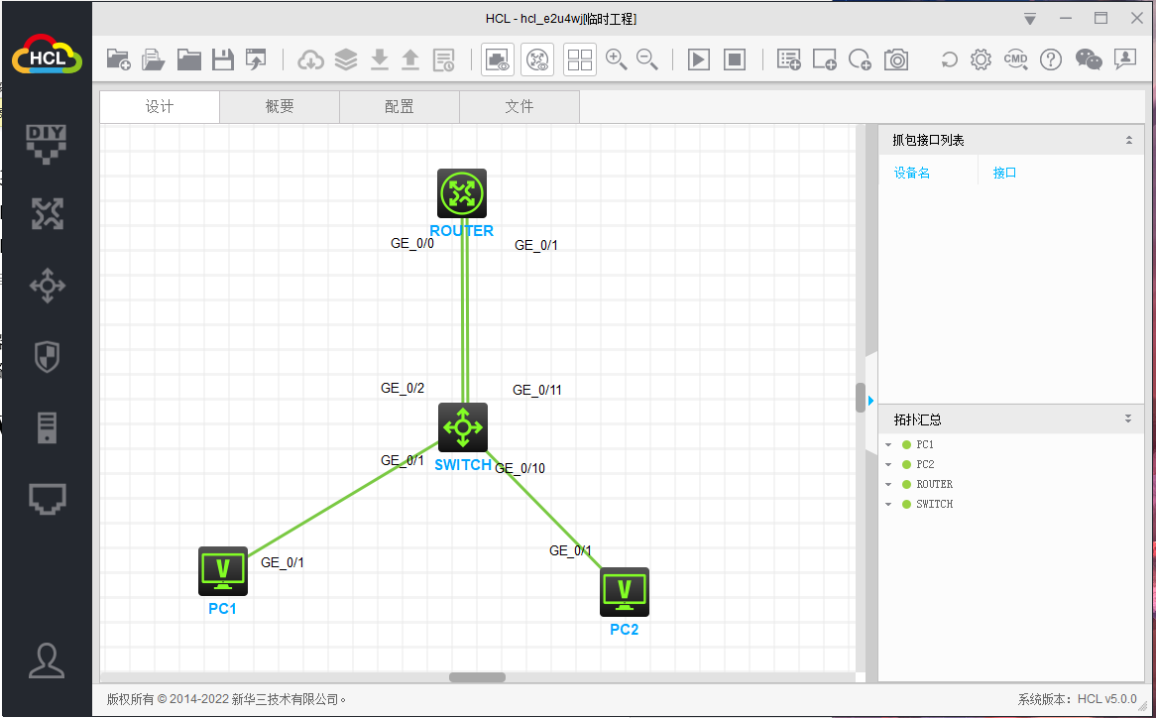

PC1配置
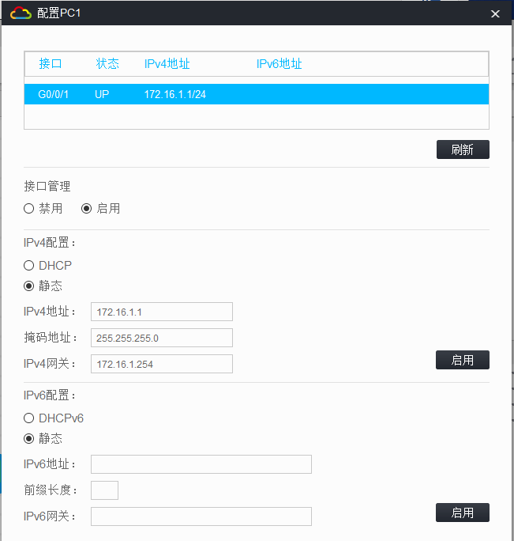

PC2配置

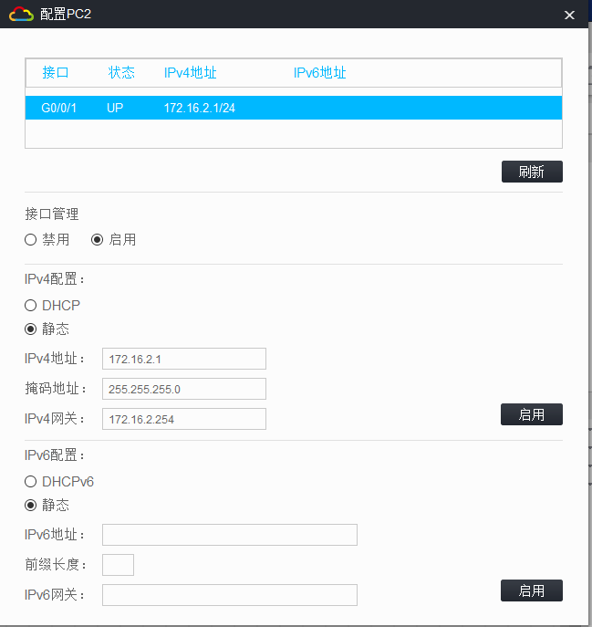

交换机配置
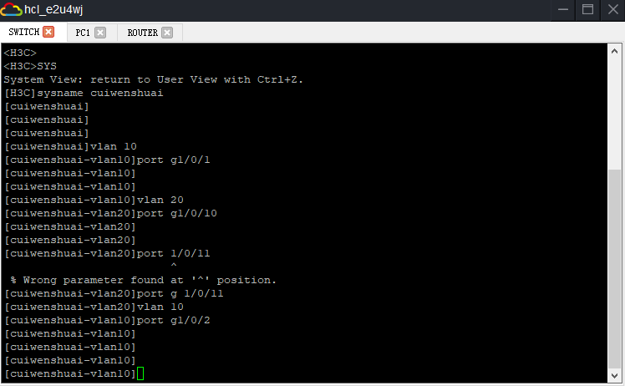

路由器配置
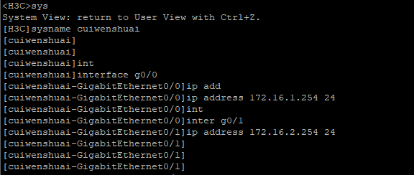

PC间互通测试

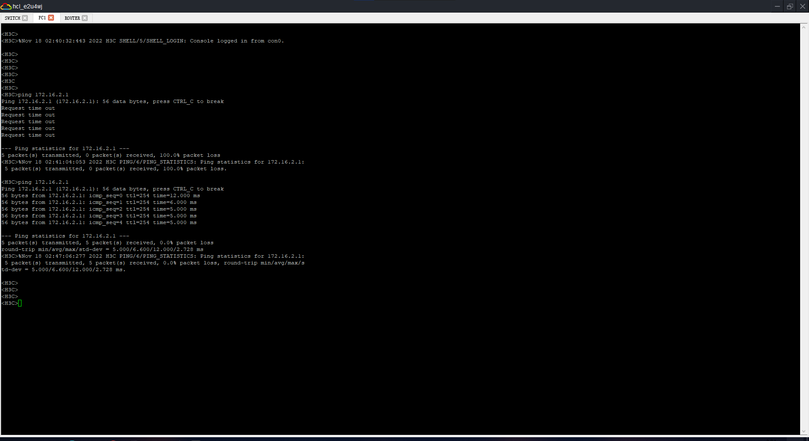

单臂路由

网络拓扑结构图
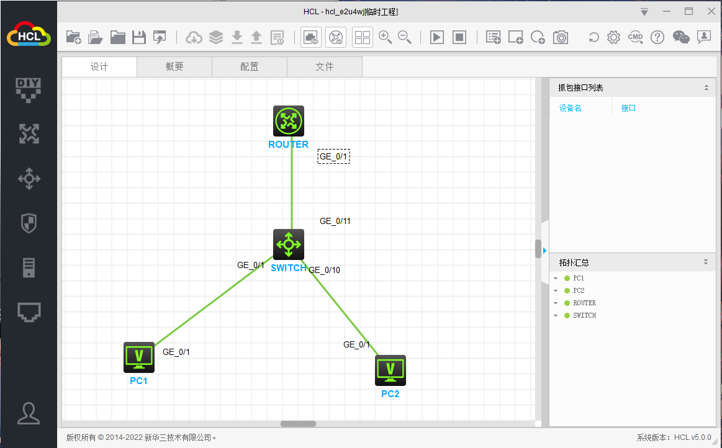

PC1配置
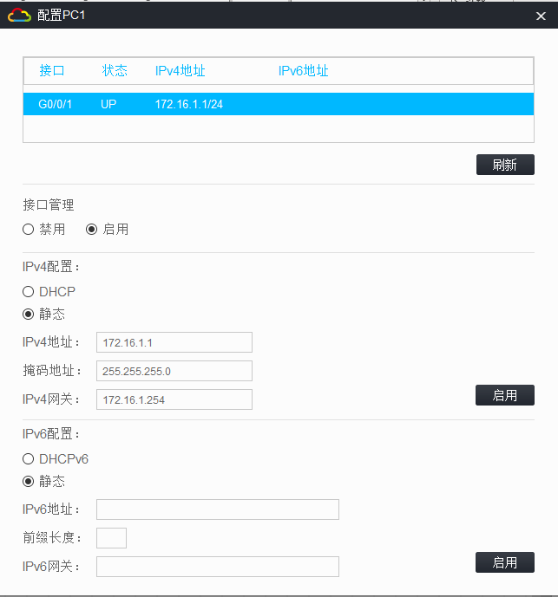

PC2配置

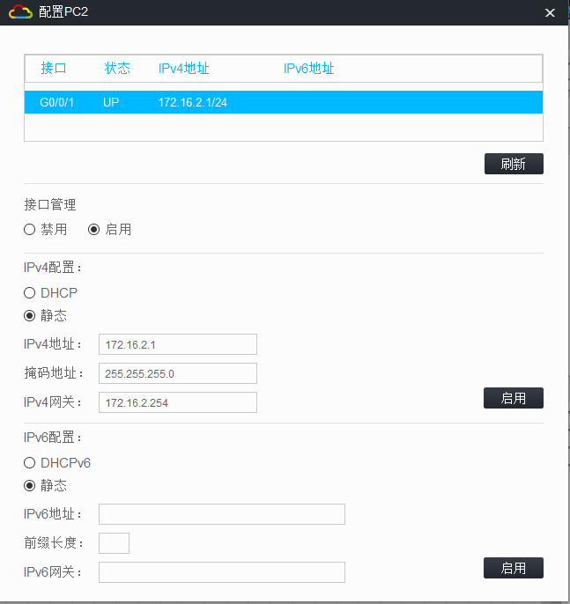

交换机配置
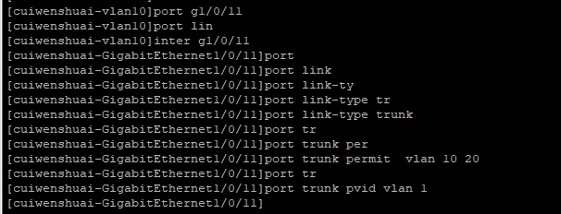

路由器配置
清除第一步配置的ip地址：
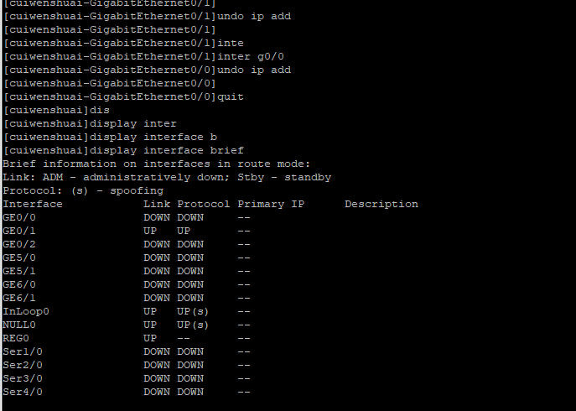
创建两个子接口：

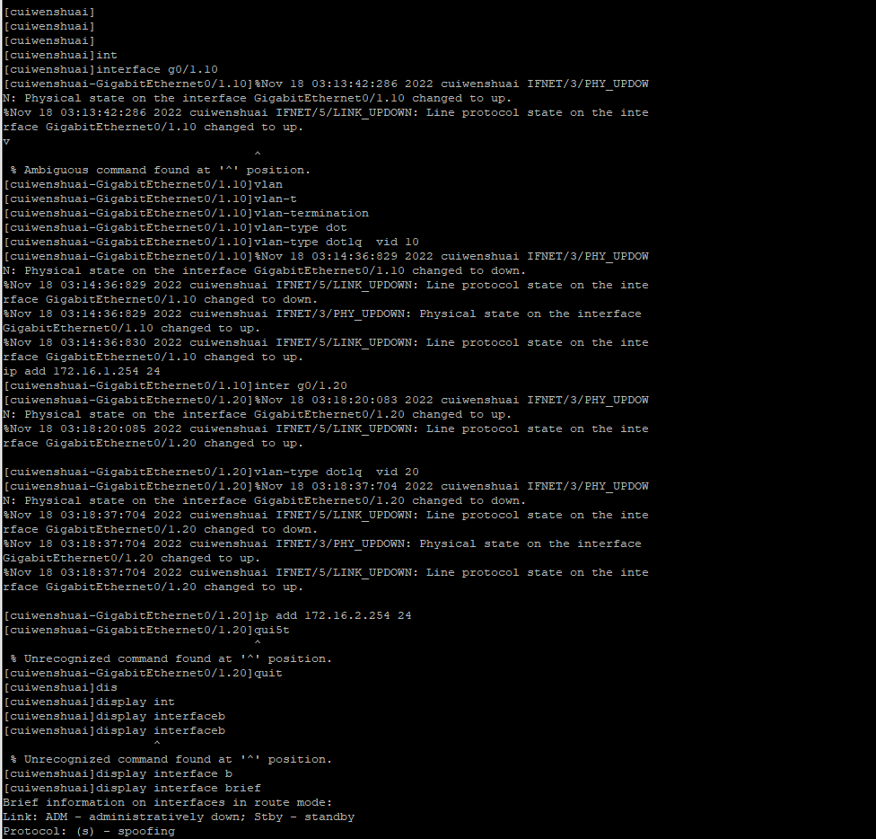

PC间互通测试
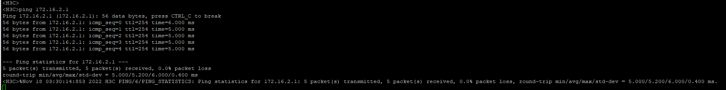

利用三层交换机实现VLAN间路由

网络拓扑结构图
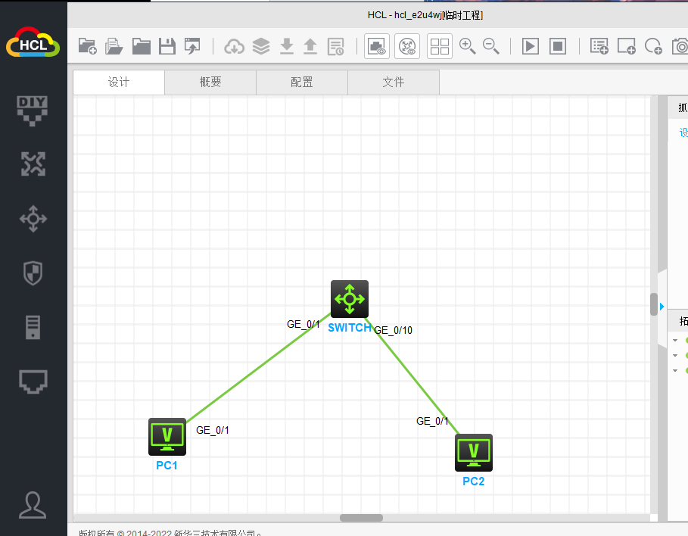

PC1配置
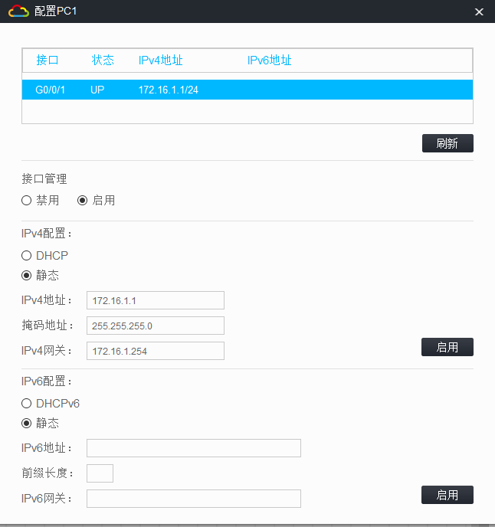

PC2配置

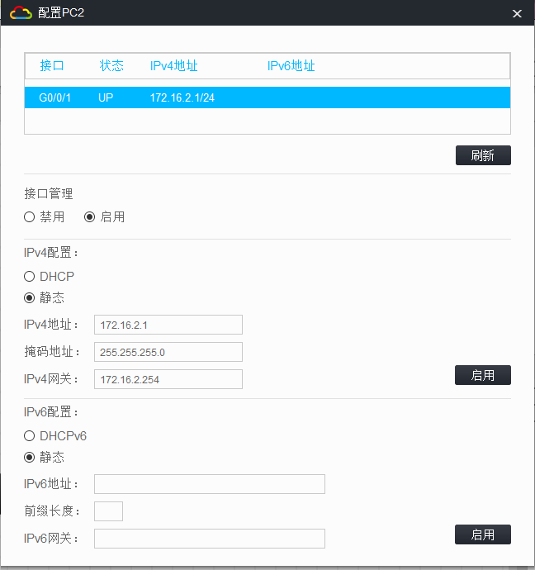

交换机配置
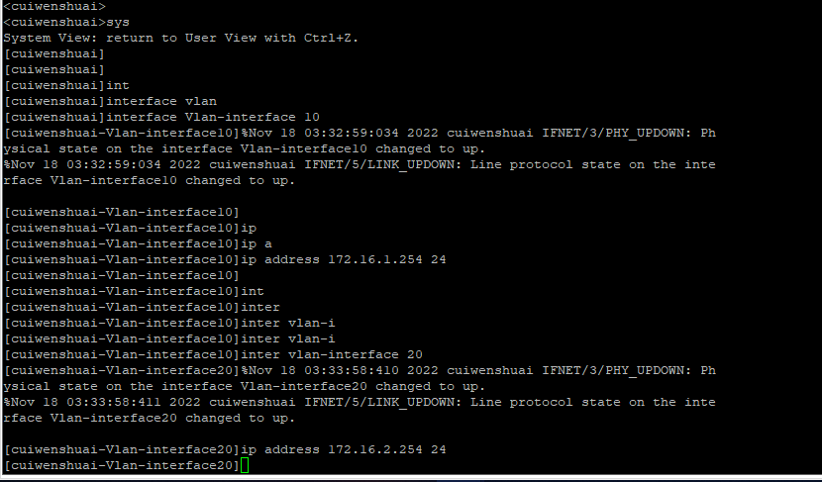

PC间互通测试
